Game Concept Proposal:
Bullet Hell Tactics Advance (TBD)
Un juego de estrategia por turnos con mecánicas basadas en el género de los bullet hell.
Preliminares: Framework MDA
Aesthetics:
- Sentirse competente e inteligente venciendo a un enemigo con tus mismos recursos materiales. (challenge, expression)
Dynamics:
- Challenge: aumentar la tensión haciendo crecer la cantidad de elementos enemigos progresivamente, a medida que aumentan también los propios.
- Challenge: permitir que el jugador pueda decidir entre aumentar la amenaza a su enemigo creando nuevas balas o defenderse apoderándose y devolviendo las que ya hay presentes.
- Expression: generar formaciones de ataque y combinaciones de clase propias, que el juego se adapte a las tácticas propias de cada jugador.
Mechanics:
- Casillas hexagonales: El espacio de juego está dividido en hexágonos que pueden estar ocupados por una bala, personaje o pared entre dos lados opuestos del hexágono. Éstos elementos interactúan de la forma siguiente al intentar moverse a la misma casilla:
  - Una bala es absorbida por un personaje y provoca daño (u otro efecto si fuese el caso).
  - Una bala rebota contra una pared, saliendo de la casilla por el lado determinado por su ángulo de rebote. Si dos balas se encuentran en una casilla, rebotan de la misma forma.
  - Un personaje o pared no puede compartir casilla con otro personaje ni con otra pared.
- Disparo + Movimiento por turnos: Cada turno el jugador puede realizar una acción de disparo y otra de movimiento, en el orden que desee.
  - La acción de disparo permite lanzar una cantidad de balas determinada por el arma usada al campo de batalla a una velocidad/turno también determinada por el arma.
  - La orden de movimiento permite al jugador moverse una cantidad de casillas durante el turno. Si el jugador escoge no disparar en el turno puede moverse dos veces.
  - Guarda: Existe una acción de disparo especial que permite guardar uno de los lados del hexágono ocupado haciendo rebotar todas las balas que intenten entrar por dicho lado en la dirección opuesta. Esta acción impide el movimiento al usarla, pero puede ser usada después de un movimiento.
- Turnos: Cada jugador realiza todas las acciones de sus personajes al mismo tiempo. Las balas se mueven a su velocidad (casillas/turno) después de haber movido todos los personajes de un jugador.
- Armas: Cada personaje puede llevar 2 armas diferentes (configurables previamente al combate) cada arma tiene diferentes efectos en el momento en que se realiza la acción de disparo, por ejemplo:
  - Rifle: dispara normalmente una bala rápida en la dirección en la que está mirando el personaje.
  - Ametralladora: dispara normalmente el primer turno, genera un disparo gratuíto (no gasta acción de disparo) al final del movimiento del jugador durante los siguientes 5 turnos.
  - Escopeta: genera una bala en el lado de la dirección en la que está mirando el personaje y una bala adicional a cada lado adyacente.
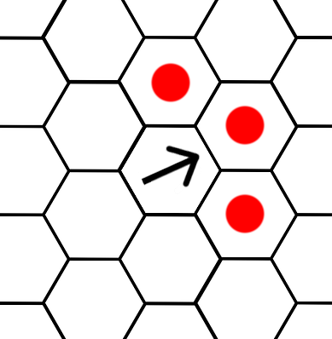
  - Espada: permite dañar débil pero directamente a un personaje adyacente al personaje que use esta arma. Utilizando Guarda la bala rebotada recibe una aceleración de +1 casillas turno.

